



Berufssprache Deutsch
für Jugendliche in Ausbildung

Grundlegende Informationen zur Unterrichtseinheit
Beruf | Berufskraftfahrer/Berufskraftfahrerin
Jahrgangsstufe | 11
Lernfeld | LF: 8 Beförderungsablauf auftragsoptimiert gestalten
Thema | Gesetzliche Kontrolle: Frachtbrief
Kernkompetenz des Lernfeldes:
„Die Schülerinnen und Schüler gestalten den Ablauf von Personen- und Güterbeförderungen auftragsoptimiert. Sie planen Touren wirtschaftlich und beachten dabei die gesetzlichen und betrieblichen Bestimmungen.“
Ausgewählte Teilkompetenzen des Lernszenarios:
Die Schülerinnen und Schüler …
- entnehmen einem Gesetzestext Informationen.
- verarbeiten die gewonnenen Informationen korrekt.
- überprüfen ihre Arbeitsergebnisse.
- bewerten ihr Arbeitsverhalten.

Lernsituation
Sie müssen bei der Firma Grob in Mindelheim Maschinenteile abholen. Da dies eine sehr wertvolle Fracht ist, verlangt Ihre Firma vom Absender einen Frachtbrief.
Ihr Ausbilder, Herr Meissner, rät Ihnen:
„Kontrollieren Sie den Frachtbrief sorgfältig. Damit Sie wissen, wie ein Frachtbrief vollständig und korrekt ausgefüllt ist, informieren Sie sich im HGB.“

Materialien
M 1 (Transkript)
Hörspiel in URL: berufssprache-deutsch.bayern.de/fileadmin/user_upload/BSD/Uploads_BSD_und_BV/BSD_Berufsausbildung/3_Berufskraftfahrer/Frachtbrief.mp3
M 2 (Frachtbrief)
M 3 (Angaben Frachtbrief)

Phasen | Unterrichtsverlaufsplanung
orientieren  informieren | Lernsituation: Text und Hörspiel (M 1)  Blitzlicht  Die Schülerinnen und Schüler nennen, was sie zum Frachtbrief schon wissen.  Informationstext: Auszug aus dem Handelsgesetzbuch  Die Schülerinnen und Schüler informieren sich mithilfe eines Gesetzestextes über den Frachtbrief.  Textverstehen: Was haben Sie verstanden?  Fachbegriffe: Kennen Sie alle Begriffe?  Die Schülerinnen und Schüler verbinden die Fachbegriffe mit der richtigen Definition.  (Differenzierungsmöglichkeit)  Integrierte Grammatik: Wörter entschlüsseln: Nomen mit der Endung -ung
planen  durchführen | Frachtbrief ausfüllen  Die Schülerinnen und Schüler füllen in Gruppen die Frachtbriefe (M 2, M 3) aus.  Stamm- und Expertengruppen:  - Stammgruppe: Jeder Schüler füllt einen Frachtbrief aus (1 bis 4).  - Expertengruppen: Die Schülerinnen und Schüler setzen sich in Vierergruppen zusammen und besprechen den jeweiligen Frachtbrief (alle 1er, alle 2er usw.).  - Stammgruppe: Der Experte kommt in die Stammgruppe zurück und präsentiert seinen korrekt ausgefüllten Frachtbrief (z. B. 1er).
präsentieren  dokumentieren | Die Schülerinnen und Schüler präsentieren ihre vollständig und korrekt ausgefüllten Frachtbriefe in der Stammgruppe.
bewerten  reflektieren | Bewertung der Gruppenarbeit  Die Schülerinnen und Schüler bewerten den Arbeitsprozess in der Gruppe.

Materialien

M 1 (Transkript)

„Kontrollieren Sie den Frachtbrief sorgfältig. Damit Sie wissen, wie ein Frachtbrief vollständig und korrekt ausgefüllt ist, informieren Sie sich im HGB.“
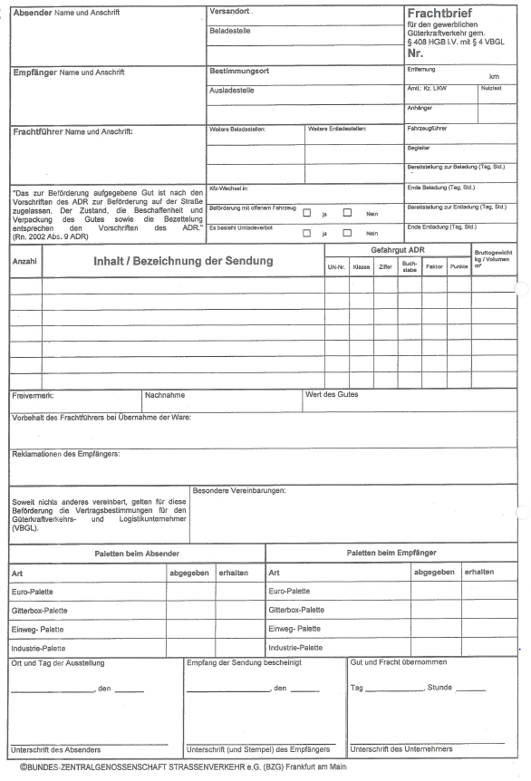
M 2 (Frachtbrief)
M 3 (Angaben Frachtbrief)
Gruppe 1

Frachtauftrag:
Lieferschein: |  |  | Montag: 30.05.xx
Absender: |  | Empfänger:
Roba KG |  | H. Schröder
Rohrwerke |  | Tiefbau
Stintzingstraße 7 |  | Weserstraße 9
91052 Erlangen |  | 41469 Neuss-Norf
Deutschland |  | Deutschland
Befördertes Gut:
10 Gussrohre à 850 kg
600 mm x 5000 mm |  | 8.500 kg
Liefertermin: |  | 31.05.xx bis 14:00 Uhr

Hinweise zum Frachtauftrag:
Ankunft beim Absender: | 30.05.xx | 06:15 Uhr
Dauer der Beladung: | 30.05.xx | von 06:30 Uhr bis 07:30 Uhr
Abfahrt vom Absender: | 30.05.xx | 07:45 Uhr
Ankunft beim Empfänger: | 31.05.xx | 12:15 Uhr
Dauer der Entladung: | 31.05.xx | von 12:30 bis 13:30 Uhr
Abfahrt vom Empfänger: | 31.05.xx | 13:450 Uhr
Liefertermin: | 31.05.xx | bis 14:00 Uhr
Bei der Entladung ist die Hilfe des Fahrpersonals nicht notwendig

Gruppe 2

Frachtauftrag:
Lieferschein: |  |  |  | Montag: 04.05.xx
Absender: |  | Empfänger:
Haushaltsgeräte Cometa AG |  | Großhandelsgesellschaft Elux
Industriestraße 17 |  | Buxtehuder Straße 62
31275 Lehrte |  | 21073 Hamburg-Heimfeld
Deutschland |  | Deutschland
Befördertes Gut:
1 Wechselaufbau |  | 2.500 kg
96 Wäschetrockner à 60 kg
Industriepaletten Stapelfähig |  | 5.760 kg
Liefertermin: |  | 05.05.xx bis 8:00 Uhr

Hinweise zum Frachtauftrag:
Ankunft beim Absender: | 04.05.xx | 12:00 Uhr
Dauer der Beladung: | 04.05.xx | von 12:30 Uhr bis 14:30 Uhr
Abfahrt vom Absender: | 04.05.xx | 14:45 Uhr
Ankunft beim Empfänger: | 05.05.xx | 07:15 Uhr
Dauer der Entladung: | 05.05.xx | von 07:25 Uhr bis 08:00 Uhr
Abfahrt vom Empfänger: | 05.05.xx | 08:10 Uhr
Liefertermin: | 05.05.xx | bis 08:00 Uhr
Bei der Entladung ist die Hilfe des Fahrpersonals notwendig

Gruppe 3
Frachtauftrag:
Lieferschein: |  |  | Donnerstag: 03.12.xx
Absender: |  | Empfänger:
ZPO Friedrichshafen GmbH |  | Froster AG
Werk 2/Tor 6 |  | Werk Sindelfingen
Andreas-Colsmein-Platz 5 |  | Brentstraße Tor 8
D-88045 Friedrichshafen |  | D-71059 Sindelfingen
Deutschland |  | Deutschland
Befördertes Gut:
33 Euro-Paletten Getriebe
à 675 kg |  | 22.275 kg
Liefertermin: |  | 03.12.xx bis 14:00 Uhr

Hinweise zum Frachtauftrag:
Ankunft beim Absender: | 03.12.xx | 09:50 Uhr
Dauer der Beladung: | 02.12.xx | von 9:50 Uhr bis 10:40 Uhr
Abfahrt vom Absender: | 02.12.xx | 11:00 Uhr
Ankunft beim Empfänger: | 03.12.xx | 14:02 Uhr
Dauer der Entladung: | 03.12.xx | von 14:20 bis 15:00 Uhr
Abfahrt vom Empfänger: | 03.12.xx | 15:00 Uhr
Liefertermin: | 03.12.xx | bis 15:00 Uhr
Das Beladen wird durch das ZPO-Ladepersonal durchgeführt. Das Sichern der Ladung erfolgt durch den Fahrer.

Gruppe 4
Frachtauftrag:
Lieferschein: |  |  | Dienstag: 02.12.xx
Absender: |  | Empfänger:
Fa. Eisengießerei Hambrook |  | Schleifbetriebe Stallmann GmbH
Osterfelderstraße 122 |  | Daxlander Str. 87
D-46117 Oberhausen |  | D-76185 Karlsruhe
Deutschland |  | Deutschland
Befördertes Gut:
10 Gitterboxen
Gussteile l x b = 1240 mm x 835 mm
à 1110 kg |  | 11.100 kg
Liefertermin: |  | 02.12.xx bis 14:00 Uhr

Hinweise zum Frachtauftrag:
Ladetermin: | 02.12.xx | 06:00 Uhr
Ankunft beim Absender: | 02.12.xx | 05:50 Uhr
Dauer der Beladung: | 02.12.xx | von 06:00 Uhr bis 06:40 Uhr
Abfahrt vom Absender: | 02.12.xx | 06.50 Uhr
Ankunft beim Empfänger: | 02.12.xx | 13:34 Uhr
Dauer der Entladung: | 02.12.xx | von 13:40 bis 14:30 Uhr
Abfahrt vom Empfänger: | 02.12.xx | 14:30 Uhr
Liefertermin: | 02.12.xx | bis 14:00 Uhr
Bei der Entladung ist die Hilfe des Fahrpersonals notwendig

Lösungen

M 2
Gruppe 1
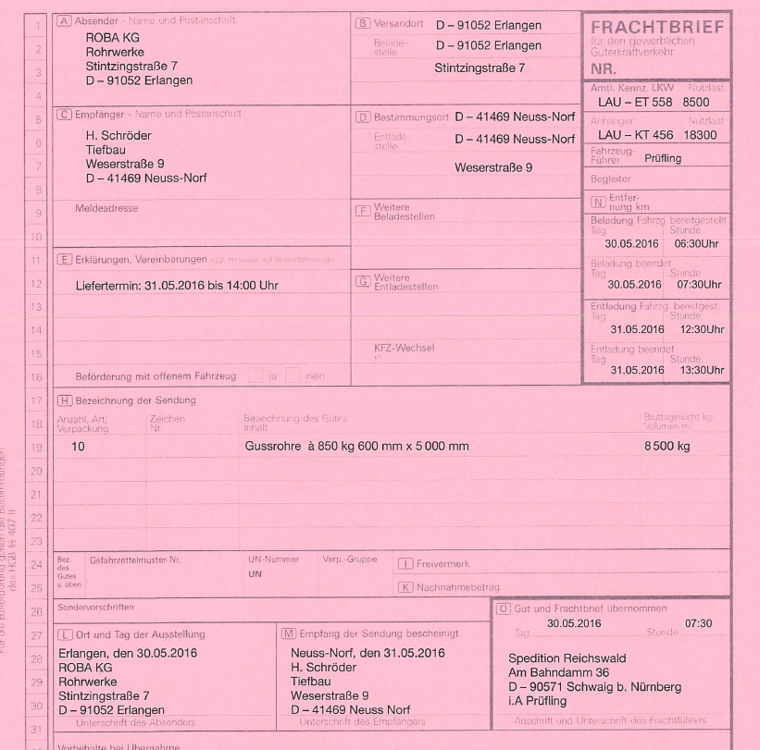
Gruppe 2
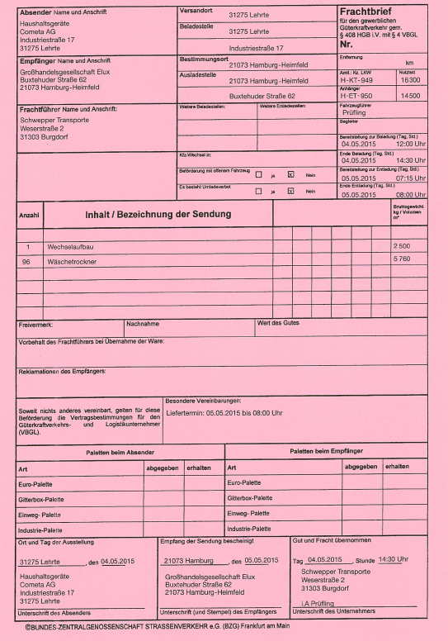
Gruppe 3
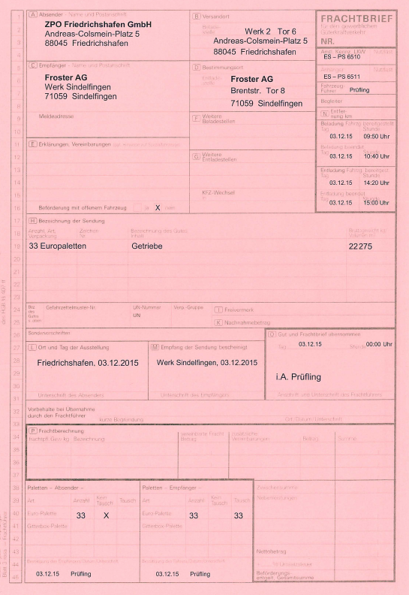
Gruppe 4
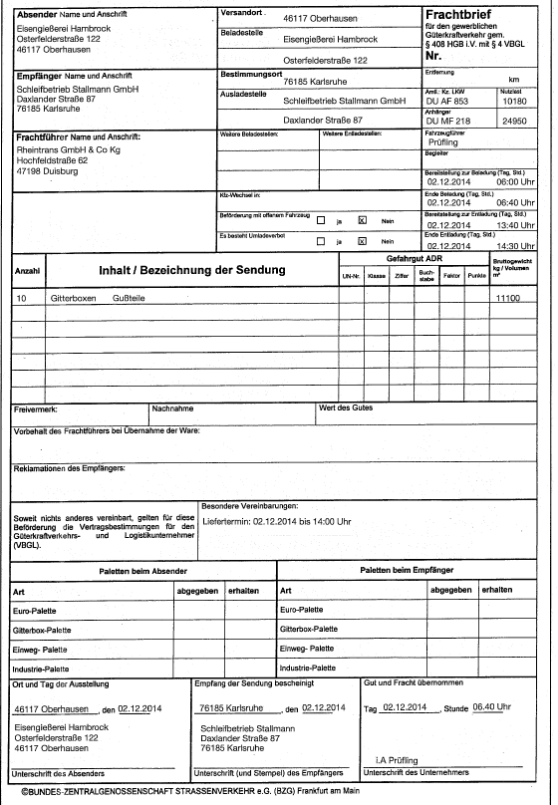

Gesetzliche Kontrolle: Frachtbrief

Sie müssen bei der Firma Grob in Mindelheim Maschinenteile abholen. Da dies eine sehr wertvolle Fracht ist, verlangt Ihre Firma vom Absender einen Frachtbrief.
Ihr Ausbilder, Herr Meissner, rät Ihnen:
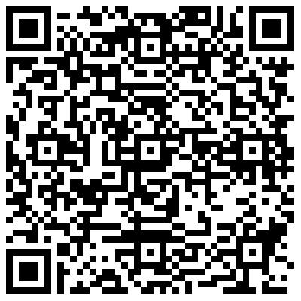

Da der Frachtbrief ein sehr wichtiges Dokument ist, müssen Sie sich im Handelsgesetzbuch (HGB) über Grundlegendes noch einmal informieren.

Blitzlicht
Nennen Sie, was Sie zum Frachtbrief schon wissen.

Wie Ihr Ausbilder Herr Meissner es geraten hat, informieren Sie sich im Handelsgesetzbuch, wie ein Frachtbrief vollständig und korrekt ausgefüllt ist.

Auszug aus dem Handelsgesetzbuch
Lesen Sie den Gesetzestext aus dem Handelsgesetzbuch (HGB).

Handelsgesetzbuch
§ 408 Frachtbrief. Verordnungsermächtigung
(1) Der Frachtführer kann die Ausstellung eines Frachtbriefs mit folgenden Angaben verlangen:
1. Ort und Tag der Ausstellung;
2. Name und Anschrift des Absenders;
3. Name und Anschrift des Frachtführers;
4. Stelle und Tag der Übernahme des Gutes sowie die für die Ablieferung vorgesehene Stelle;
5. Name und Anschrift des Empfängers und eine etwaige Meldeadresse;
6. die übliche Bezeichnung der Art des Gutes und die Art der Verpackung, bei gefährlichen Gütern ihre nach den Gefahrgutvorschriften vorgesehene, sonst ihre allgemein anerkannte Bezeichnung;
7. Anzahl, Zeichen und Nummern der Frachtstücke;
8. das Rohgewicht oder die anders angegebene Menge des Gutes;
9. die bei Ablieferung geschuldete Fracht und die bis zur Ablieferung anfallenden Kosten sowie einen Vermerk über die Frachtzahlung;
10. den Betrag einer bei der Ablieferung des Gutes einzuziehenden Nachnahme;
11. Weisungen für die Zoll- und sonstige amtliche Behandlung des Gutes;
12. eine Vereinbarung über die Beförderung in offenem, nicht mit Planen gedecktem Fahrzeug oder auf Deck.
In den Frachtbrief können weitere Angaben eingetragen werden, die die Parteien für zweckmäßig halten.
(2) Der Frachtbrief wird in drei Originalausfertigungen ausgestellt, die vom Absender unterzeichnet werden. Der Absender kann verlangen, daß auch der Frachtführer den Frachtbrief unterzeichnet. Nachbildungen der eigenhändigen Unterschriften durch Druck oder Stempel genügen. Eine Ausfertigung ist für den Absender bestimmt, eine begleitet das Gut, eine behält der Frachtführer.
(3) Dem Frachtbrief gleichgestellt ist eine elektronische Aufzeichnung, die dieselben Funktionen erfüllt wie der Frachtbrief, sofern sichergestellt ist, dass die Authentizität und die Integrität der Aufzeichnung gewahrt bleiben (elektronischer Frachtbrief). Das Bundesministerium der Justiz und für Verbraucherschutz wird ermächtigt, im Einvernehmen mit dem Bundesministerium des Innern durch Rechtsverordnung, die nicht der Zustimmung des Bundesrates bedarf, die Einzelheiten der Ausstellung, des Mitführens und der Vorlage eines elektronischen Frachtbriefs sowie des Verfahrens einer nachträglichen Eintragung in einen elektronischen Frachtbrief zu regeln.

Markieren Sie beim zweiten Mal Lesen …
- in grüner Farbe: Welche Angaben enthält kann ein Frachtbrief enthalten?
- in oranger Farbe: Welche weiteren wichtigen Informationen erhalten Sie im Handelsgesetzbuch bzgl. des Frachtbriefs?

Was haben Sie verstanden?

Kreuzen Sie die richtige Antwort an.

- Die Ausstellung eines Frachtbriefes ist …
- gesetzlich vorgeschrieben.
  - wird vom Empfänger verlangt.
  - kann vom Frachtführer verlangt werden.
- Welche Information muss unbedingt enthalten sein?
- Name und Anschrift des Absenders
- Name und Anschrift des Spediteurs
- Stelle und Tag der Übergabe des Gutes sowie die für die Ablieferung vorgesehene Stelle.
- In wie vielen Originalausfertigungen wird der Frachtbrief ausgestellt?
- zwei
  - drei
  - vier
- Unter welchen Voraussetzungen ist ein elektronischer Frachtbrief gleichgestellt?
- Das Bundesministerium für Justiz und für Verbraucherschutz muss eine elektronische Kopie erhalten.
- Der elektronische Frachtbrief muss in ausgedruckter Version das Gut begleiten.
- Die Echtheit und Unverfälschbarkeit muss sichergestellt werden.

Kennen Sie alle Begriffe?

Verbinden Sie die Fachbegriffe mit der richtigen Definition.

die Nachnahme |  | Gewicht des Transportgutes plus Gewicht der Verpackung.
die geschuldete Fracht |  | zu zahlender Geldbetrag
das Frachtstück |  | Versand- und Zahlungsart, bei der die Bezahlung einer Ware beim Empfang an das ausführende Post- bzw. Logistik-Unternehmen erfolgt
das Rohgewicht |  | kleinste Verpackungseinheit

Finden Sie weitere Definitionen für die im Gesetzestext verwendeten Fachbegriffe.

Der Auszug aus dem Handelsgesetzbuch enthält viele Wörter, die auf -ung enden. Die Bedeutung dieser Wörter kann man von ihrem Grundwort ableiten. Das Grundwort ist ein Adjektiv oder ein Verb. Der Artikel bei Wörtern auf -ung ist immer weiblich (die).

 Wörter entschlüsseln: Nomen mit der Endung -ung

Beispiele:
Endung | Grundwort |  | Nomen
 | Verb | Adjektiv
-ung | bezeichnen |  | die Bezeichnung
 | vereinbaren |  | die Vereinbarung

Markieren Sie alle Nomen im Auszug des Handelsgesetzbuches, die auf -ung enden.

Leiten Sie die Beidung der markierten Wörter mit der Endsilbe -ung ab.
Notieren Sie wie im Beispiel das passende Verb zum Nomen.

Sie haben sich über die gesetzlichen Grundlagen des Frachtbriefs informiert und kennen wichtige Fachbegriffe. Auf dieser Grundlage können Sie jetzt einen Frachtbrief korrekt ausfüllen.

Fachtbrief ausfüllen

Füllen Sie Ihren Frachtbrief (M 2) mithilfe der Angaben (M 3) korrekt aus.

Gehen Sie so vor:
- Bilden Sie vier Gruppen.
- Jede Gruppe füllt einen Frachtbrief aus (1, 2, 3 oder 4).
- Bilden Sie Viererteams. Jedes Vierteam besteht aus einer Person, die den Frachtbrief 1, 2, 3 oder 4 ausgefüllt hat.
- Präsentieren Sie Ihre Frachtbrief den anderen Gruppenmitgliedern.

In der Gruppe haben Sie die Frachtbriefe ausgefüllt und auf Richtigkeit kontrolliert. Eine Zusammenarbeit in der Gruppe kann sehr effektiv sein. Auch im Betrieb müssen Sie in einem Team arbeiten. Deshalb bewerten Sie hier den Arbeitsprozess in Ihrer Gruppe.

Bewertung der Gruppenarbeit

Kreuzen Sie an, wie Sie sich in der Gruppenarbeit eingebracht haben.

++ sehr stark
+ eher stark
- eher schwach
- - sehr schwach

Kriterien | ++ | + | - | - -
Mein Verhalten war …
Mein Einsatz war …
Meine Zielstrebigkeit war …
Meine Hilfsbereitschaft war …
Die Zusammenarbeit der Gruppe war …

